【2024年度 春学期私費外国人留学生授業料補助】
銀行口座振込依頼書

学校法人 明治大学 御中
明治大学私費外国人留学生授業料補助の受給が決定した際は、下記の銀行口座への振込をお願いいたします。
なお、以下の銀行預金口座への振込をもって、当方が受領したものと認めます。

＜銀行口座取得状況について＞ 日本国内で取得した銀行口座を所持していますか？
はい → この用紙に通帳の必要なページを貼り付けて提出してください。
入国から６ヵ月以内であるため「非居住者」口座である。
入国から６ヵ月以上が経過しており、「居住者」口座への変更手続きが済んでいる。
いいえ → 所持していない理由を下から選択し、該当するものにチェックをつけ、この紙を提出してください。
まだ日本に入国していないため
日本に入国済みだが、まだ在留カードをもっていないため
銀行で審査の対象となり、まだ通帳が発行されていないため → 銀行から発行される預かり証(兼引換証)のコピーを同封してください。

【通帳コピー貼付欄】
預金通帳の見開きページと表紙をコピーして、貼付けてください。なお、貼付方法は自由です。
＊「銀行名・支店名・預金種別・口座番号・口座名義(漢字/アルファベットとカタカナの表記両方)」がすべてはっきり読めるようにコピーしてください。
＊Eco通帳を使用している場合には、契約者・口座番号等がわかるページのコピーを貼付してください。
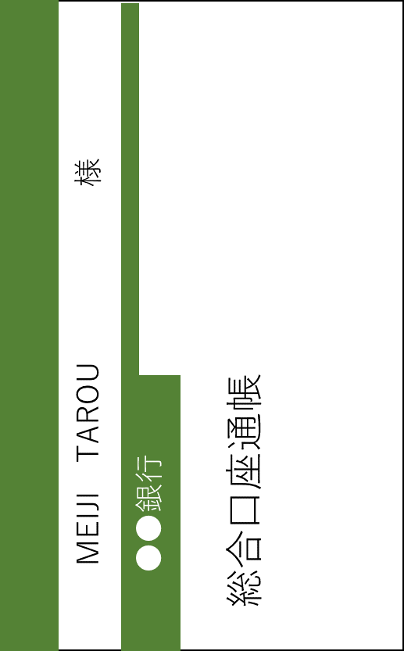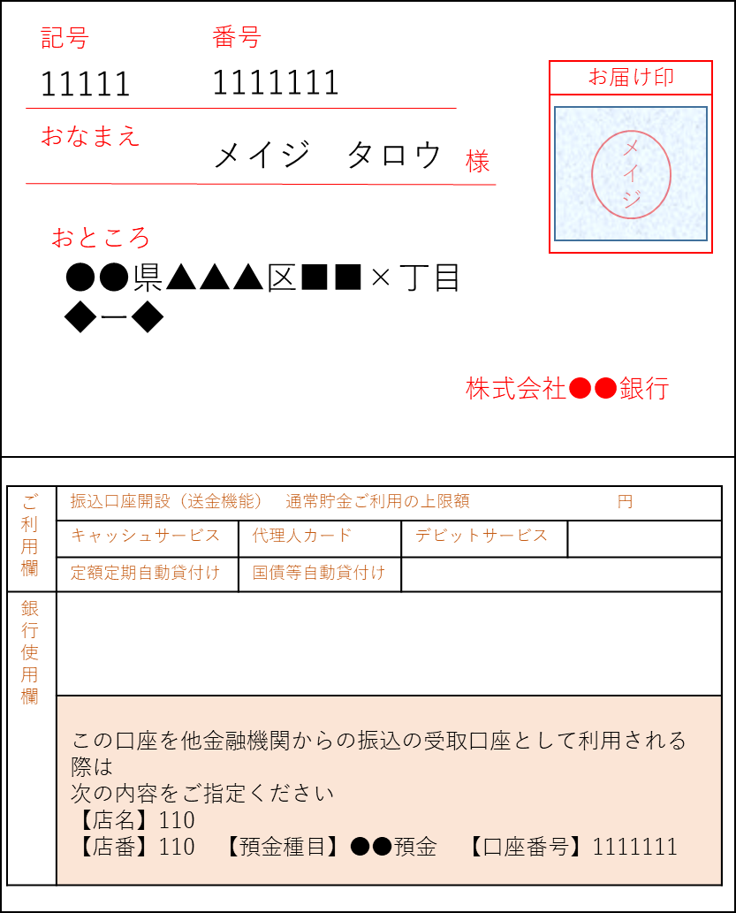＊原則、通帳の変更は認められませんので、ご注意ください。
（貼付の例）
まず口座名義が見えるように表紙を貼り、その上に見開きページを貼る等、必要な情報が欠けないよう貼付してください。

所 属 |  | 学部 |  |  | 学科
 |  | 研究科 |  |  | 専攻 |  |  | 課程
 | 学 生 番 号
(フリガナ) |  |  |  |  |  | 署 名
氏 名
なお、銀行口座振込依頼書に記入された個人情報は、授業料補助の業務実施にのみ利用されます。

